超分辨显微成像技术是近些年来发展迅速并受到广泛关注的光学成像技术。这类技术突破了光学衍射极限的限制，将光学显微镜的分辨率从几百纳米提高到几十纳米，为生命科学和医学的发展提供了有利的工具。本次培训依托于尼康超分辨结构化照明成像（SIM）和随机光学重建超高分辨显微镜（STORM）设备，通过对两种超分辨技术SIM和STORM的原理介绍、样品制备、数据分析和上机演练，为广大科研人员提供从理论到实操的全面培训。
2019年清华光学影像实用技术培训第四期超分辨SIM/STORM成像研习班
清华大学蛋白质研究技术中心细胞影像平台作为一个综合型光学显微镜平台，以科研服务为宗旨，面向清华大学和校外单位提供光学显微镜分析测试和图像处理分析等。平台拥有包括相差、宽场荧光、激光共聚焦、转盘共聚焦、双光子、全内反射、荧光寿命、荧光光谱和超分辨荧光成像等多种成像设备，可广泛应用于生命、医学、药学、化学和材料等各个学科。
清华大学生命科学学院 – 尼康生物影像（展示）中心拥有多套高端显微成像系统，包括激光共聚焦、超高分辨SIM/STORM、TIRF 全反射显微镜和双光子显微镜，以满足生物、医学、化学、环境、材料相关的各类应用需求。
主讲老师
- 王文娟博士，清华大学细胞影像中心负责人，高级工程师。
技术专长：
1. 光学显微镜技术用于生物医学的研究，包括激光共聚焦、超高分辨、全内反射和荧光寿命成像等技术；
2. 单分子成像光学仪器搭建与单分子荧光成像；
3. 图像处理、展示和数据分析。
- 王瑾瑜，尼康生物影像中心负责人，工程师。
技术专长：光诱导蛋白相关技术（FRET、FRAP、PA-GFP等）和超高分辨率技术.
- 张彦丽，蛋白质中心细胞影像平台机组负责人，工程师
技术专长：共聚焦成像、双光子成像
- 曹慧珍，尼康生物影像中心，工程师
技术专长：共聚焦成像、超高分辨成像
- 陈亚兰，蛋白质中心细胞影像平台，工程师
技术专长：共聚焦成像、超高分辨成像
- 代亚丽，蛋白质中心细胞影像平台，工程师
技术专长：图像处理分析与展示
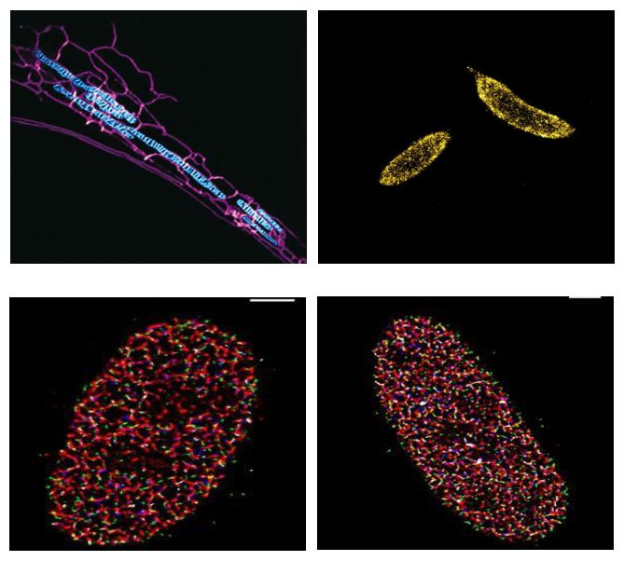
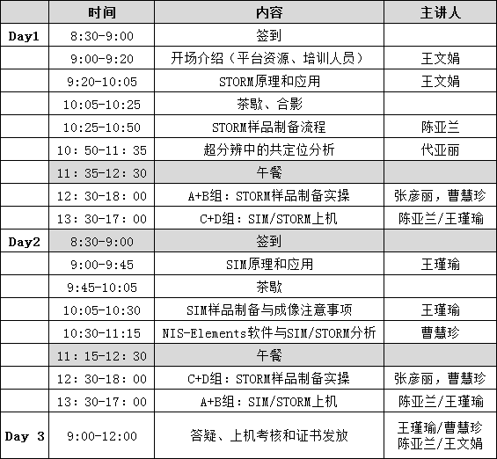
培训时间表
- 两天课程
学员掌握超分辨成像(SIM/STORM)的原理和应用范围，并能进行仪器操作和数据分析；掌握样品制备方法和注意事项，从而有利于研究工作的顺利开展。
重要信息
- 主办单位：北京清科创信教育科技有限公司
- 技术支持：清华大学蛋白质研究技术中心细胞影像平台
清华大学生命科学院尼康生物影像（展示）中心
- 培训时间：2019年3月14日——2019年3月16日
- 培训地点：北京清华大学
- 培训对象：对超分辨成像技术感兴趣的科研工作者、技术人员、教师、学生
- 报名费用：
单人：3000元/人
两人及以上优惠价格：2500元/人
如果只参加理论培训可单独咨询报名
费用包含注册费、培训费、材料费、上机费、茶歇和午餐
（住宿需自理，会议组可帮忙预定）
- 报名截止时间：2019年3月11日
- 缴费方式：
A：银行转账
账户名称：北京清科创信教育科技有限公司
银行账号：11050163600000000079
银行名称：中国建设银行北京清华大学支行
B：现场刷卡或现金：支持公务卡
汇款用途处写明：姓名+ 培训课题名称
- 咨询电话：13693535305（杨老师）
- 报名邮箱：sysglfh@163.com
往期掠影

